Plano de teste:

Tipo: Clientes por segundi

B - 2.1 - Plano de teste API Django

Conexoes: 50 conexoes por teste
Duraçao: 60s
Timeout: 10000ms
Taxa de erro: 50%

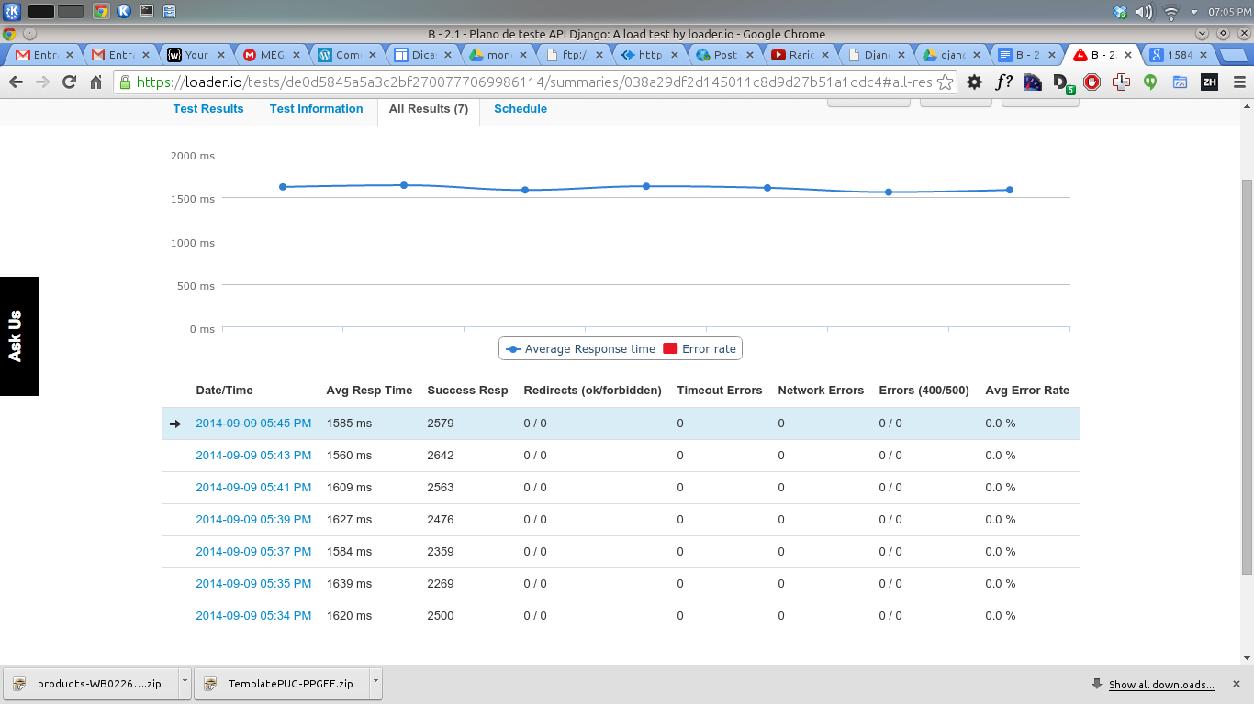
B - 2.2 - Plano de teste API Django

Conexoes: 100 conexoes por teste
Duraçao: 60s
Timeout: 10000ms
Taxa de erro: 50%

